ΘΕΜΑ: Πρόσφατες οικονομικές εξελίξεις – Διαμόρφωση βασικών οικονομικών μεγεθών Βουλγαρίας

Σύμφωνα με το πιο πρόσφατο ενημερωτικό δελτίο του αρμόδιου Υπουργείου Οικονομικών, τα ενημερωμένα στατιστικά στοιχεία της Κεντρικής Τράπεζας και του Στατιστικού Ινστιτούτου, αλλά και τις εκτιμήσεις του Κέντρου Οικονομικής Ανάπτυξης (CED), οι πρόσφατες οικονομικές εξελίξεις στη Βουλγαρία έχουν ως εξής:

• Σύμφωνα με εκτιμήσεις του CED, το ΑΕΠ της Βουλγαρίας σημείωσε μικρή αύξηση το α’ τρίμηνο 2011 της τάξης του 0,5-11%. Το CED εκτιμά ότι ο ρυθμός ανάπτυξης θα επιταχυνθεί το β’ τρίμηνο, προσεγγίζοντας το 2,5%. Σε κάθε περίπτωση, όμως, δεν θα υπερβεί το 3% για το σύνολο του 2011, ενώ, αντιθέτως, οι κυβερνητικές προβλέψεις κάνουν λόγο για ετήσιο ρυθμό ανάπτυξης 3,6%. Τα ως άνω στοιχεία αποτελούν τις πρώτες σοβαρές ενδείξεις για την έξοδο της χώρας από την κρίση, καθώς το 2009 ο ρυθμός ανάπτυξης επιβραδύνθηκε κατά 5,5% και το 2010 κατά 2,2%. Σύμφωνα με το CED, οι κλάδοι που βοηθούν τη Βουλγαρία να εξέλθει από την κρίση είναι η βιομηχανία (εκτιμώμενη αύξηση 10% της προστιθέμενης αξίας του κλάδου το α’ τρίμηνο 2011) και οι εξαγωγές.
• Ο δείκτης βιομηχανικής παραγωγής σημείωσε αξιόλογη αύξηση (+15,2% σε ετήσια βάση) τον Φεβρουάριο 2011 σε αντίθεση με τις λιανικές πωλήσεις και την κατασκευαστική δραστηριότητα, που παρουσίασαν κάμψη το ως άνω χρονικό διάστημα (-0,1% & -3,6% αντίστοιχα). Ειδικά για τον κλάδο των κατασκευών, του οποίου η πορεία συνεχίζει να είναι ασταθής, επισημαίνεται ότι επλήγη ιδιαίτερα κατά τη διάρκεια της διεθνούς οικονομικής κρίσης (πτώση της προστιθέμενης αξίας του κλάδου κατά 17,4% το 2009 και οριακή αύξηση 0,9% το 2010).
• Σε ό,τι αφορά τον δείκτη επιχειρηματικού κλίματος, καταγράφηκε βελτίωση κατά 2,4% σε μηνιαία βάση. Η αύξηση αυτή, όμως, αντιστάθμισε μόνο κατά το ήμισυ τη σημαντική κάμψη (-4,1%), που είχε καταγραφεί τον Μάρτιο.

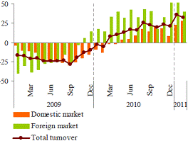
Διάγραμμα 1: Δείκτης βιομηχανικής παραγωγής (ενίσχυση σε ετήσια βάση) 32% τον Φεβρουάριο 2011

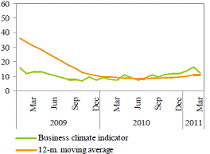
Διάγραμμα 2: Δείκτης βιομηχανικού κλίματος

• Η ανεργία σημείωσε ελαφρώς πτωτικές τάσεις και διαμορφώθηκε τον Φεβρουάριο στο 9,5%.
• Ο πληθωρισμός αυξήθηκε κατά 0,6% τον Μάρτιο 2011 σε μηνιαία βάση, λόγω κυρίως της αύξησης του κόστους μεταφορικών υπηρεσιών κατά 1,8% και των τιμών τροφίμων και μη αλκοολούχων ποτών κατά 1,3%. Από την έναρξη της χρονιάς οι τιμές καταναλωτή έχουν αυξηθεί κατά 2,4%, ενώ ο μέσος ετήσιος πληθωρισμός το τελευταίο δωδεκάμηνο (Απριλίου 2010–Μαρτίου 2011) αυξήθηκε σε σύγκριση με το προηγούμενο δωδεκάμηνο (Απριλίου 2009–Μαρτίου 2010) κατά 3,5%.

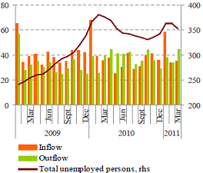
Διάγραμμα 3: Εισροές και εκροές ανέργων το 2010 σε χιλιάδες (2009-2011)

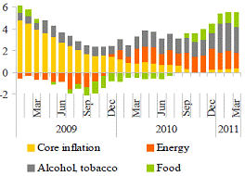
Διάγραμμα 4: Πληθωρισμός και σύνθεσή του (2009-2011)

• Τον Φεβρουάριο 2011 κατεγράφη για δεύτερο συνεχόμενο μήνα θετικό ισοζύγιο τρεχουσών συναλλαγών κατά €207,9 εκατ. Η εξέλιξη αυτή οφείλεται στις εξαγωγές, που σημειώνουν σταθερή ανοδική τάση ήδη από τον Ιούνιο του 2010 (+46,5% σε ετήσια βάση). Αύξηση, όμως, σημείωσαν και οι εισαγωγές (35,6%). Το ακαθάριστο εξωτερικό χρέος περιορίστηκε στο 94% του ΑΕΠ τον Φεβρουάριο 2011, μειωμένο κατά 2,9% σε σχέση με το αντίστοιχο διάστημα του 2010. Σημειώνεται ότι ήδη το 2010 ο όγκος του εμπορίου προσέγγισε τα προ κρίσεως επίπεδα με τις εξαγωγές να αυξάνονται κατά 33,2% και τις εισαγωγές κατά 13,5%.
• Σε ό,τι αφορά τις ξένες επενδύσεις (ΑΞΕ), τα στατιστικά στοιχεία δείχνουν ότι καμία σημαντική ΑΞΕ δεν πραγματοποιήθηκε στη Βουλγαρία το 2011 έως τώρα. Το CED εκτιμά ότι για το σύνολο του έτους υπάρχει προοπτική οι ΑΞΕ να κυμανθούν μεταξύ €1,5–2 δισ. Σημειώνεται ότι το 2010 οι ΑΞΕ ανήλθαν σε €1,6 δισ., μειωμένες κατά 50% σε σχέση με το 2009. Παράλληλα, ελαφρά ανάκαμψη παρουσίασε ο ρυθμός αύξησης των πιστώσεων προς τον ιδιωτικό τομέα.

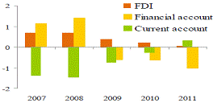
Διάγραμμα 5: ΑΞΕ, ισοζύγιο χρηματοοικ. συναλλαγών και ισοζύγιο τρ. συναλλαγών στη Βουλγαρία την περίοδο 2007 – 2011
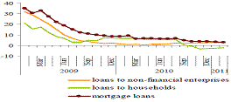
Διάγραμμα 6: Ρυθμός ετήσιας αύξησης πιστώσεων στον ιδιωτικό τομέα (1,7% τον Φεβρουάριο 2010)

• Στα τέλη Μαρτίου τα δημοσιονομικά αποθέματα ανέρχονταν σε BGN 4,7 δισ. (€2,37 περίπου), πάνω από το νομοθετικό όριο των BGN 4,5 δισ.
• Σε ό,τι αφορά το δημόσιο χρέος, στα τέλη Φεβρουαρίου 2011 η σχέση του με το ΑΕΠ διαμορφώθηκε στο 13,6%. Θετικά, επίσης, αποτιμά η κυβέρνηση τα αποτελέσματα δύο δημοπρασιών κρατικών ομολόγων, που έλαβαν χώρα τον Μάρτιο 2011.
• Στις 31.03.2011 το δημοσιονομικό έλλειμμα ανερχόταν σε BGN 741,9 εκατ., μειωμένο κατά το ήμισυ σε σχέση με την αντίστοιχη περίοδο του 2010. Τα κρατικά έσοδα ανήλθαν σε BGN 5,5 δισ. Σημείωσαν, δηλαδή, άνοδο 6,9% σε ετήσια βάση χάρη, κυρίως, στην ενίσχυση των εισροών από έμμεσους (+16,4%) φόρους και εισφορές κοινωνικής ασφάλισης (+11,4%). Τέλος, οι κρατικές δαπάνες ανήλθαν στις 31.03.2011 σε BGN 6,3 δισ., μειωμένες δηλαδή κατά 8,3% σε σχέση με την αντίστοιχη περίοδο του 2011.1.03.2011 ατικ

Η Προϊσταμένη

Ιωάννα Σωτηράκου-Γιάνναρου
Γεν. Σύμβουλος ΟΕΥ Β΄

